Итоговое занятие по математике

«Путешествие с Красной Шапочкой»

Старшая группа №4

Задачи
Обучающие:
• Закрепить сравнение групп предметов по количеству с помощью составления пар, используя знаки >, <, =
• Закрепить представление о прямой, кривой, ломаной, замкнутой и незамкнутой линиях
• Уточнить пространственные отношения на, над, слева, справа, за, перед, вверху, внизу.
• Закрепить состав числа 2-5
• Закрепить знания дней недели, частей суток, времён года
• Закрепить навыки количественного, порядкового, обратного счёта в пределах 10
• Закрепить названия геометрических фигур
• Закрепить умение выделять из группы предметы, отличающиеся каким-либо признаком
Развивающие:
• Развивать конструктивные навыки и воображение
• Развивать внимание, память, мышление, связную речь
Воспитывающие:
• Воспитывать отзывчивость, заботу, доброту, желание помогать
Материалы к занятию:
Демонстрационный – силуэтные изображения Красной Шапочки, бабушки, волка. Картинки природы с изображением на них прямой, кривой, ломаной, замкнутой и незамкнутой линий. Картинка с берёзой для уточнения пространственных отношений, «пирожки» с математическими выражениями в пределах пяти, картинка с изображением грибов, для игры «Какой предмет лишний», картинка с изображением цветочного поля.
Раздаточный: листки с заданиями, наборы геометрических фигур для игры «Выложи зверя», линейки, простые карандаши.
Сюрпризный момент: корзинка с пирожками
Предшествующая работа: чтение сказки Шарля Перро «Красная Шапочка», разучивание физкультминутки «Собираем грибы»
Ход занятия
- Ребята, хотите отправиться в путешествие в сказку? (да)
Но отправиться туда можно только при одном условии, если вы ответите на вопросы. Согласны? (да)
Ну, тогда слушайте:
• Что сейчас утро или день?
• Что наступает после вечера?
• Когда вы приходите в детский сад?
• Сколько дней в неделе?
• Назовите все дни недели.
• Какой сегодня день?
• Какой день был вчера?
• Какой день идет за пятницей?
• Какой день между воскресеньем и пятницей?
• Какой день будет завтра, если сегодня вторник?
• Какой третий день недели? Седьмой? Пятый?
• Посчитайте по порядку 1-10
• Посчитайте обратным счётом от 10-1
• Назовите арифметические знаки, которые вы знаете (>, <, +, -, =)
Молодцы, теперь можно и в сказку отправляться, а в какую, узнаете, отгадав загадку:
Маленькая девочка
Весело бежит
По тропинке к домику,
Что в лесу стоит.
Нужно этой девочке
К бабушке скорей
Отнести корзинку
С пирожками ей.
- Как называется сказка, в которую мы отправимся в путешествие?
-Правильно, Красная Шапочка, а написал её замечательный французский сказочник Шарль Перро. А вот и сама Красная Шапочка (выставляю на доску силуэтную картинку Красной Шапочки)
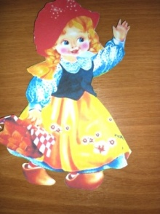
Она уже готова идти к бабушке, но ведь в лесу живет злой волк, который может обидеть девочку.
-Поможем Красной Шапочке дойти до бабушки? (да)
Тогда отправляемся в путь.
Вышла Красная Шапочка из дома и отправилась вот по такой дороге (показ)
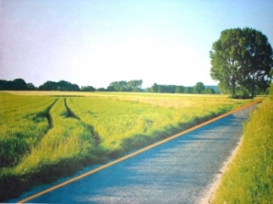
На какую линию она похожа? (прямую)
Дошла Красная Шапочка до одиноко стоящего дерева (показ картинки)
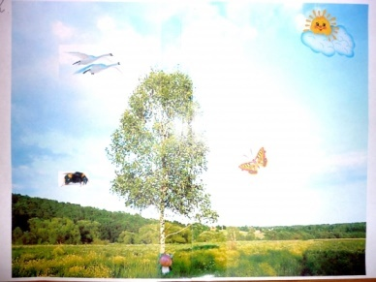
- Как называется это дерево? (берёза)
- Как вы догадались? (только у берёзы белая кора с черными крапинами)
Видит Красная Шапочка…
- А что видит, расскажите?
Справа от берёзы – бабочка, слева – шмель. Под берёзой гриб. Слева над берёзой – лебеди. Справа над берёзой облачко и солнышко.
- А за берёзой раскинулось цветочное поле с красивыми цветами (показ)
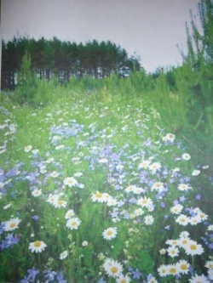
- Какие цветы растут в поле? (ромашки и колокольчики)
Остановилась девочка и стала собирать букет. Помогите Красной Шапочке сосчитать, сколько каких цветов она собрала.
Задание №1 (на листке) составьте пары и сравните количество цветков с помощью знаков >, <.

- Сколько ромашек сорвала Красная Шапочка? (4)
- Сколько колокольчиков? (5)
- Какой цифрой обозначили количество ромашек? (4) Почему?
- Какой цифрой обозначили количество колокольчиков? (5) Почему?
- Чего меньше, ромашек или колокольчиков? На сколько меньше? (на 1)
- Какой знак вы поставили и почему?
Молодцы! Помогли Красной Шапочке сосчитать цветы.
Идет Красная Шапочка по лесу, а тропинка вдруг стала вот такая (показ).
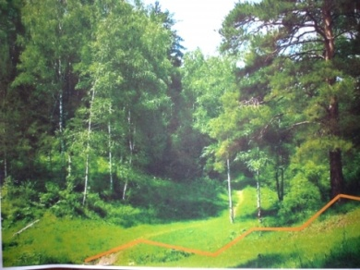
- На какую линию похожа тропинка? (ломаную)
Идет Красная Шапочка по этой тропинке и видит, что прячутся за кустиками какие-то звери. Уж не волк ли? Давайте поможем Красной Шапочке узнать, что это за звери.
Игра «Собери зверя» Из геометрических фигур выложите зверя.
- Какие животные у вас получились? (заяц, лиса, белка, медведь)
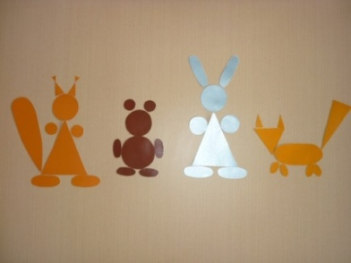
- Сколько и каких фигур понадобилось для выполнения зайца? Медведя? Лисы? Белки?

- Для выполнения, какого животного понадобилось больше всего фигур?
- Для каких животных понадобилось меньше фигур, чем для остальных?
Красная Шапочка пригласила зверушек с собой, ведь всем вместе веселее идти.
Идёт Красная Шапочка со зверушками дальше, а дорога стала вот такой (показ)
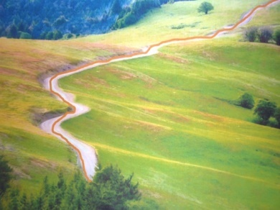
- На какую линию похожа дорога? (кривую)
Увидела Красная Шапочка, что вдоль тропинки растут грибы (показ)
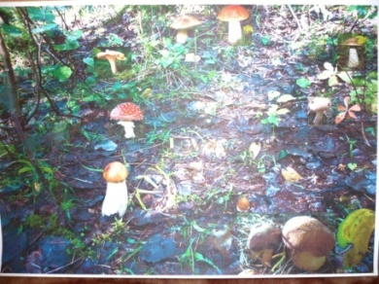
думает, наберу грибов, вот бабушка обрадуется. А звери стали ей помогать.
Физкультминутка
Все зверушки на опушке (идут по кругу,взявшись за руки)
Ищут грузди и волнушки.
Белочки скакали, (скачут поскоками)
Рыжики срывали, («срывают грибы»)
Лисичка бежала, (бегут, как лиса)
Лисички собирала, («срывают грибы»)
Скакали зайчата, (скачут на двух ногах)
Искали опята, («срывают грибы»)
Медведь проходил, (идут вперевалку)
Мухомор раздавил. (топают ногой)
- Все вместе собрали вот такие грибы (показ)
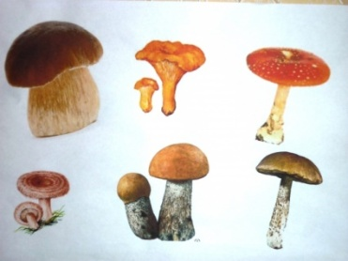
- Какие грибы вы видите на картинке?
- Все ли грибы можно взять с собой? (нет)
- Почему? (мухомор ядовитый)
- Правильно ли поступил медведь, растоптав мухомор? (нет, мухомором лечатся лоси)
Мухомор – красивый гриб,
Только очень ядовит.
Лоси лишь его едят
И при этом говорят:
- Нет надёжнее микстуры:
Съел – и нет температуры.
Лечит коклюш и бронхит,
Съел – и горло не болит!
Мухомор – целебный гриб,
Он для нас не ядовит.
(В. Трусов)
Молодцы, помогли Красной Шапочке разобраться с грибами, можно идти дальше.
Идёт Красная Шапочка, а на пути лесное озеро (показ)
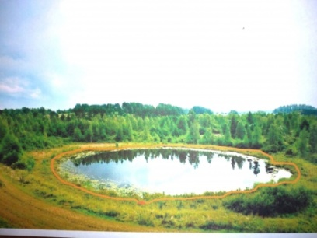
Решила девочка обойти озеро, а зверушки остались отдохнуть. Пошла она вокруг озера и вернулась опять в то место, где отдыхали зверушки. Почему?
- На какую линию похожа дорога вокруг озера? (замкнутую)
- Что есть у замкнутой линии? (область и граница)
Собралась Красная Шапочка идти дальше, а тут из-за кустов выскочил голодный злой волк (показ). Испугались звери и разбежались кто куда. Давайте обхитрим волка, ведь в корзинке у Красной шапочки есть пирожки.
- Угостим волка пирожками?
Задание №2 (листок с заданиями) На пирожках написаны математические выражения, их нужно решить. Если ответ будет меньше трёх – пирог волку, больше трёх – пирог бабушке.

дети решают математические выражения)
1+3=
5-4=
3+2=
4-2=
5-1=
1+4=
- Какие пироги мы отдадим волку? Прочитайте выражения, где ответ меньше 3.
А пока волк ест пирожки, мы проводим Красную Шапочку к бабушке, но на пути болото, которое нужно обойти (показ).
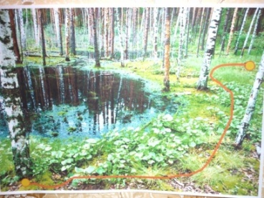
- На какую линию похожа дорожка вокруг болота? (незамкнутую)
- Чем отличается замкнутая линия от незамкнутой линии? (у незамкнутой линии есть два конца)
Посмотрите, а вот и бабушка встречает Красную Шапочку (показ)

Молодцы, ребята, помогли Красной Шапочке обхитрить злого волка и добраться до дома бабушки.
Красная Шапочка и бабушка благодарят вас за вашу доброту и отзывчивость, ведь недаром в народе говорят: «Жизнь дана на добрые дела»

